الجمهورية الجزائرية الديمقراطية الشعبية
وزارة التربية الوطنيـــــــــــــــة السنة الدراسية: 2024/ 2025
مديرية التربية لولاية : سيدي بلعباس مستــــــــــــــــــوى : السنة الرابعة متوسط
متوسطة : غفور محي الدين – بضرابين - المدة: 1 ساعــــــة و نصف
الاختبار الاول للثلاثي الاول في مادة العلوم الفيزيائية و التكنولوجيا
الجزء الاول : 12ن
التمرين 1:
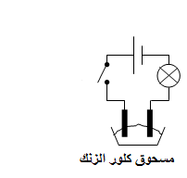
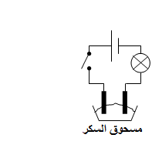
إليك التركيبتين التاليتين الموضحتين في الوثيقة المقابلة
- بعد غلق القاطعة، سجل ملاحظاتك في كلتا التركيبتين.
- نضيف ماء مقطر للتركيبتين:
- صف ماذا يحدث في كل تركيبة، مع التعليل.
- أكمل الجدول التالي اعتمادا على المحلول الناتج في التركيبة 1.
اسم الشاردة | رمزها | نوعها

تركيبة 1
تركيبة 2

التمرين 2:
- لمعرفة نوع التيار الكهربائي لمنبعين① و② نقوم بتحقيق التركيب التجريبي الموافق للمخطط الكهربائي الممثل في (الوثيقة -1- )
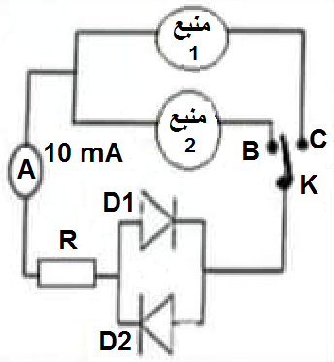
ماذا اذا علمت أنه عند غلق القاطعة K في:
- الوضعية B يضيء الصمام الضوئي D1 فقط
- الوضعية C يضيء الصمامان الضوئيان D1 و D2 مرة بمرة
- حدد نوع التيار الكهربائي لكل من المنبعين ①و ② مبررا اجابتك .
- عند غلق الجهاز في الوضعية C يشير الجهاز الأمبير مر الى القيمة 10mA
2 - أ- سم الشدة التيار الكهربائي التي أشار اليها جهاز الامبير متر
الوثيقة 1
ب- احسب القيمة الاعظمية I_{MAX} لهذا التيار الكهربائي ب (A)
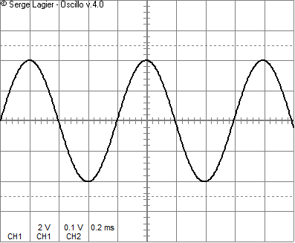
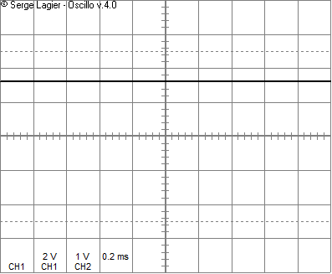
- نقوم بربط كل من المنبعين السابقين ① و ② كل على حدى براسم الاهتزاز المهبطي فتحصلنا على الشكلين (1) و (2) في (الوثيقة – 2 -) و اللذان يبينان تغيرا التوتر U(V) بدلالة الزمن t(s)
12
6
0.03
0.04
0.01
0.02

الشكل 1 الشكل 2
الوثيقة 2
- حدد الشكل الموافق لكل من :
- التوتر الكهربائي بين طرفي المنبع ①و التوتر الكهربائي بين طرفي المنبع ②

- اعتمادا على الشكل 1:
أ- أوجد كلا من : | ب- استنتج كلا من:
- قيمة الدور  - عين قيمة التور الأعظمي | - التواتر  - التوتر المنتج

الجزء الثاني: 08 ن
الوضعية الادماجية:
انتقلت عائلة تقوى الى منزلهم الجديد حيث قام والديها ببعض الترتيبات فيما يخص صيانة و تنظيف بعض الأجهزة الكهرومنزلية و منه
واجهتهم المشكلات التالية :
المشكل 1:اصابتها بصعقة كهربائية كلما لامست هيكل الثلاجة
المشكل 2:عدم اشتغال الغسالة رغم سلامتها لذلك قامت بتفقد اسلاك توصيل .فلفت انتباهها ملصقة تحتوي على الدلالات
التالية (2200 w-220v)
المشكل 3: ملاحظة حدوث شرارة كهربائية في المأخد الكهربائي للفرن عند محاولة استخدامه
- اعتمادا على المكتسباتك السابقة و المخطط المقابل اجب على مايلي :
- ماذا يمثل كل من A و B .اقترح طريقة أخرى للمعاينة
- أذكر سبب كل حادثة (مشكل)؟ مع تقديم حلول
- أعد رسم المخطط مع اجراء التعديلات المناسبة
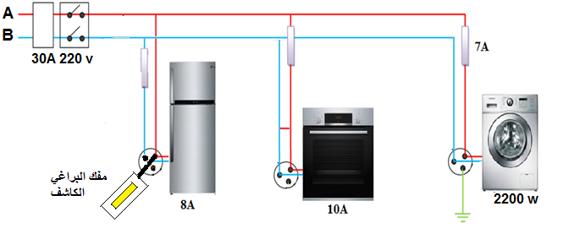
ثلاجة
غسالة
فرن كهربائي

